
Universidad Tecnológica Nacional
Facultad Regional Avellaneda

Técnico Superior en Programación - Técnico Superior en Sistemas Informáticos
Materia: Laboratorio de Programación II
Apellido: |  |  |  |  | Fecha: |  |  |  | 30/07/2020
Nombre: |  |  |  |  | Docente⁽²⁾:
División: | 2º |  |  |  | Nota⁽²⁾:
Legajo: |  |  |  |  | Firma⁽²⁾:
Instancia⁽¹⁾: | PP |  | RPP |  |  | SP |  | RSP |  |  | FIN | X

(1) Las instancias validas son: 1er Parcial (PP), Recuperatorio 1er Parcial (RPP), 2^{do} Parcial (SP), Recuperatorio 2^{do} Parcial (RSP), Final (FIN). Marque con una cruz.
(2) Campos a ser completados por el docente.

- IMPORTANTE:
- 2 (dos) errores en el mismo tema anulan su puntaje.
- La correcta documentación y reglas de estilo de la cátedra serán evaluadas.
- Colocar sus datos personales en el nombre del proyecto principal, colocando: Apellido.Nombre.Departamento. Ej: Pérez.Juan.2D. No sé corregirán proyectos que no sea identificable su autor.
- TODAS las clases deberán ir en una Biblioteca de Clases llamada Entidades.
- No se corregirán exámenes que no compilen.
- Reutilizar tanto código como crean necesario.
- Colocar nombre de la clase (en estáticos), this o base en todos los casos que corresponda.
- Colocar el nombre del docente con el cual cursó.
TIEMPO MÁXIMO PARA RESOLVER EL EXAMEN 90 MINUTOS.
- Generar un proyecto con el nombre del alumno del tipo Windows Form. El formulario deberá verse exactamente como este:

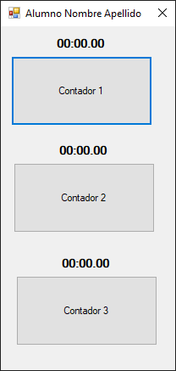
- Y la clase del formulario tendrá el siguiente formato (no generar métodos ni atributos de la clase Designer):
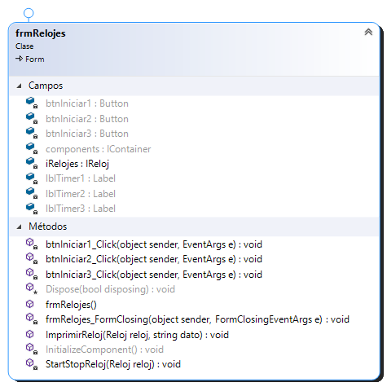

- Generar un proyecto llamado Entidades con el siguiente diagrama:
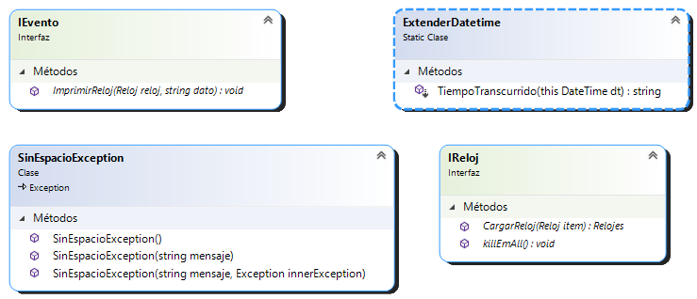

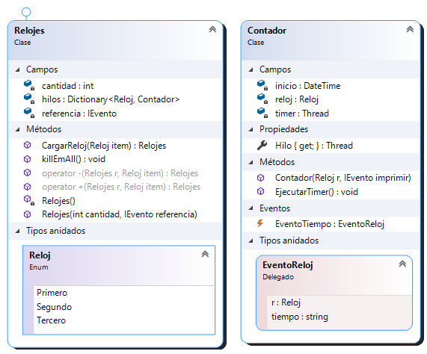

- SinEspacioException:
  - La excepción contará con 3 constructores.
  - El constructor sin parámetros asignará el mensaje "Límite alcanzado!".
- ExtenderDatetime:
  - CalcularTiempoTranscurrido calculará la diferencia entre la hora actual (DateTime.Now) y la fecha recibida como parámetro, y retornando la fecha en formato String:
TimeSpan date = (DateTime.Now - dt);
string dif = date.ToString(@"mm\:ss\.ff");
return dif;
- Contador:
  - En su constructor:
    - Se instanciará e iniciará un nuevo Thread para el atributo timer
    - EjecutarTimer será el método a ejecutarse en el Thread
    - Se asociará a EventoTiempo el manejador ImprimirReloj de la interfaz IEvento.
  - EjecutarTimer:
    - Guardará la fecha de inicio de la rutina.
    - Iterará por tiempo indefinido.
    - Dentro de dicha iteración, lanzará el evento EventoTiempo con el parámetro del tiempo transcurrido desde el inicio de la rutina hasta el momento actual (utilizar método de extensión).
    - Utilizar un Sleep de 100 milisegundos.
- Relojes:
  - Implementa la interfaz IReloj.
  - El constructor privado instanciará el diccionario.
  - CargarReloj:
    - Chequeará si el Reloj recibido ya figura en el diccionario (utilizar métodos propios de diccionarios, no iterar).
    - Si existe, comprobar el estado del timer: si está corriendo frenarlo. Si está frenado, quitarlo con el operador – y volver a agregarlo con el operador +.
    - Si no existe, comprobar la cantidad máxima permitida (atributo "cantidad"). Si hay lugar, agregarlo; caso contrario lanzar la excepción SinEspacioException con el mensaje "El cupo de relojes está completo.".
  - killEmAll recorrerá todo el diccionario y cancelará todos los timers activos. Al mismo tiempo guardará en formato de texto el tiempo transcurrido de cada reloj (generar todo lo necesario).
  - Operador +: creará un nuevo objeto del tipo Contador y lo cargará al diccionario "hilos".
  - Operador -: quitará un objeto del tipo Contador del diccionario "hilos".

- Formulario:
  - Implementa la interfaz IEvento.
  - Instanciar en el constructor un objeto que cumpla con el tipo de la interfaz IReloj.
  - Cada uno de los 3 botones llamará al método StartStopReloj.
  - El método StartStopReloj invocará al método de la interfaz CargarReloj, controlando la excepción que sea necesaria y mostrando el mensaje de error con un MessageBox.
  - ImprimirReloj mostrará en pantalla el valor recibido, dependiendo del valor del enumerado, siendo Reloj.Primero el label lblTimer1 (primero de izquierda a derecha) y así sucesibamente.
  - En el evento de cierre del formulario, invocar a killEmAll para frenar todos los timers activos.
- Agregar un test unitario que pruebe el método CargarReloj y su excepción SinEspacioException.
- Recuperatorio SP: agregar un test más, probando lo que les parezca más lógico.

